东南大学常务副校长王保平率团访问美国总结

2019年11月7日-11月11日，东南大学常务副校长王保平率团访问美国马里兰大学。仪器科学与工程学院、公共卫生学院、医学院、财务处、国际合作处等相关负责人陪同。
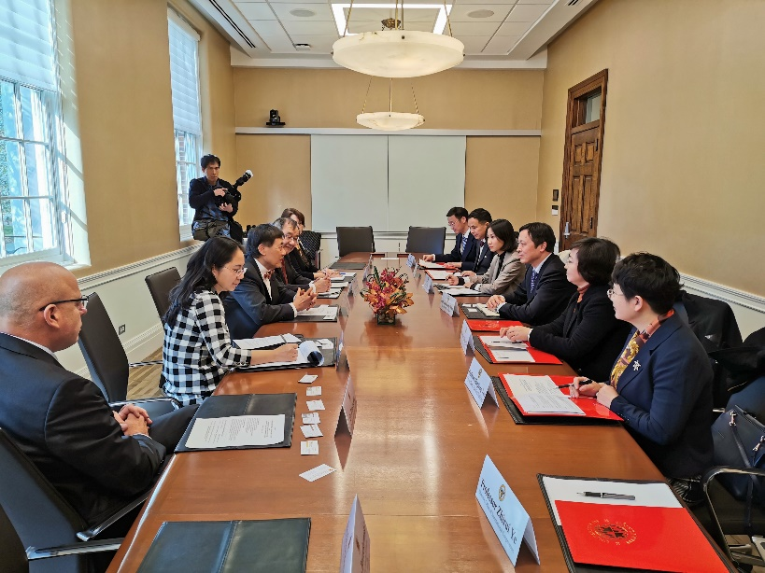
王保平与Wallace Loh校长进行了会谈,他回顾了两校多年来在师生交流、科研等领域的紧密合作。多年来双方多个学院的教授开展了合作科研，联合发表论文。同时，双方共同合作为东南大学教师多次开设教师培训项目。随后，王保平对两校未来合作提出几点希望。一是希望未来双方能够加强学生间的交流交换，进一步拓展在能源环境、公共卫生、医学等学科的学生交流交换，并不断拓展规模和学科领域。二是希望探讨进行本科生及研究生联合培养的可行方案，深化两校在人才培养领域的合作。三是希望双方积极寻求并创造合作机遇，充分整合利用两校不同校区的学科优势及建设需求，深化两校之间的多校区合作。
Wallace Loh高度赞同王保平的建议。他表示多年来两校教授间在多个学科保持着长期友好的合作关系，取得了丰硕成果。希望东南大学的此次来访为两校合作开启新篇章，进一步密切双方交流互访，在学生交流交换、教师培训及联合科研等领域做出进一步探索。随后，双方签署校级合作备忘录。
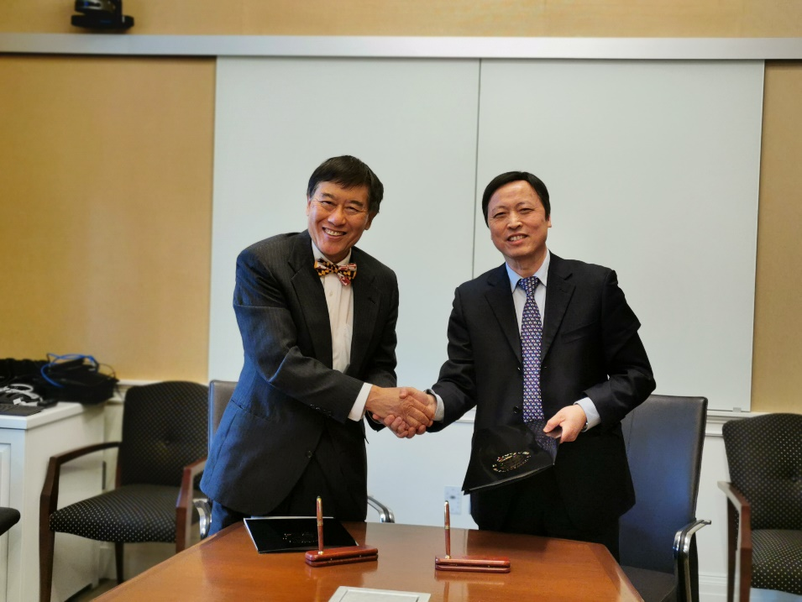
代表团一行还与马里兰大学副校长Ross Lewin、农业与自然资源学院及公共健康学院相关负责人就学生交换项目、合作科研领域等具体问题展开了讨论。讨论决定建立我校仪器科学与工程学院、公共卫生学院、医学院与对方相应学院之间在学生交流交换、联合培养及科研领域的合作；我校能环学院已与对方农业与自然资源学院建立了良好合作关系，12月农业与自然资源学院将再次访问我能环学院，在此次签订MoU基础上继续讨论推进环境工程及相关专业的本科生2+2、3+2项目、博士后和博士生的联合培养，以及科研合作、联合承办国际会议等事项。
访美期间，代表团拜访了中国驻美国大使馆教育处杨新育公参。双方就我校与美国大学的合作交流进行了详细讨论。
出访成果：
1、与马里兰大学签订校级交流协议，进一步巩固了已有合作，并将两校合作上升到校级层面；
2、我校仪器科学与工程学院、公共卫生学院、医学院与对方相应学院建立联系，决定在学生交流交换、联合培养及科研领域开展合作，访问后将尽快对接合作事宜；
3、进一步深化了我校能环学院与对方农业与自然资源学院之间的合作。12月农业与自然资源学院将再次访问我能环学院，在此次访问签订MoU基础上继续讨论推进环境工程及相关专业的本科生2+2、3+2项目、博士后和博士生的联合培养，以及科研合作、联合承办国际会议等事项；
4、代表团拜访了中国驻美国大使馆教育处杨新育公参。双方就我校与美国大学的合作交流进行了详细讨论。对我校今后国际化工作及对美大学的合作提供了新的思路。

